Research On The Influence Of Grafted Monomers On Thermal Properties Of Innovative Materials Derived From Deproteinized Natural Rubber And Cellulose

Nguyen Ngoc Mai^{1,}*, Nguyen Cong Bang¹, Tran Thi Thuy¹

¹Hanoi University of Science and Technology, No. 1 Dai Co Viet street, Hanoi, Vietnam

Received: dd/mm/yyyy; Revised: dd/mm/yyyy;
Accepted: dd/mm/yyyy; Published: dd/mm/yyyy

ABSTRACT
Using non-toxic and environmentally friendly modified natural polymers are a topic of interest to many scientists around the world. Among them, natural rubber (NR) and cellulose are natural polymers that not only have high value but are also promising materials for a green future. The objective of this study is to evaluate the influence of grafted monomers on the thermal properties of a novel material created by these two polymers. The new composite material was synthesized by graft copolymerization of deproteinized natural rubber (CSTN-LP) with monomer, then co-precipitated with a cellulose solution in ethanol. In which, CSTN-LP-g-polymer was employed as the continuous phase, cellulose is used as the dispersed phase to enhance the properties of CSTN. Two types of monomers, styrene (S) and methyl methacrylate (MMA), were used to evaluate compatibility with CSTN-LP and regenerated cellulose. Structural characteristics of the new composite material were analyzed by nuclear magnetic resonance spectroscopy (NMR) and Fourier transform infrared spectroscopy (FTIR), demonstrating the successful copolymerization process of monomer grafting onto the CSTN-LP chain. Thermal properties of the material were studied using thermogravimetric analysis (TGA) and differential scanning calorimetry (DSC). The results show that the new material has outstanding thermal properties compared to conventional composite materials. Among them, CSTN-LP-g-PS has better thermal properties than CSTN-LP-g-PMMA.
Keywords: natural rubber, cellulose, monomer, thermal properties.

Nghiên Cứu Ảnh Hưởng Của Monomer Ghép Đến Tính Chất Nhiệt Của Vật Liệu Mới Tạo Bởi Cao Su Thiên Nhiên Biến Tính Và Cellulose

Nguyễn Ngọc Mai^{1,}*, Nguyễn Công Bằng¹, Trần Thị Thuý¹

¹Đại học Bách Khoa Hà Nội, Số 1 Đại Cồ Việt, Hà Nội, Việt Nam

Ngày nhận bài: dd/mm/yyyy; Ngày sửa bài: dd/mm/yyyy;
Ngày nhận đăng: dd/mm/yyyy; Ngày xuất bản: dd/mm/yyyy

TÓM TẮT
Sử dụng polymer thiên nhiên biến tính không độc hại và thân thiện với môi trường đang là chủ đề được rất nhiều nhà khoa học trên thế giới quan tâm. Trong đó, cao su thiên nhiên (CSTN) và cellulose là những polymer thiên nhiên không những có giá trị cao mà còn là vật liệu hứa hẹn cho một tương lai xanh. Mục tiêu của nghiên cứu này là đánh giá sự ảnh hưởng của monomer ghép đến tính chất nhiệt của vật liệu mới tạo bởi hai loại polymer này. Vật liệu composite mới được tổng hợp bằng quá trình đồng trùng hợp ghép giữa cao su thiên nhiên đã loại bỏ protein (CSTN-LP) với monomer, sau đó đồng kết tủa với dung dịch cellulose trong ethanol. Trong đó, CSTN-LP-g-polymer đóng vai trò là pha liên tục, cellulose được sử dụng làm pha phân tán với mục đích cải thiện các tính chất của CSTN. Hai loại monomer là styrene (S) và methyl methacrylate (MMA) được sử dụng để đánh giá sự tương thích với CSTN-LP và cellulose tái sinh. Đặc trưng cấu trúc của vật liệu composite mới được phân tích bằng phổ cộng hưởng từ hạt nhân (NMR) và quang phổ hồng ngoại biến đổi Fourier (FTIR), chứng minh quá trình đồng trùng hợp ghép monomer lên mạch CSTN-LP thành công. Tính chất nhiệt của vật liệu được nghiên cứu bằng phương pháp phân tích nhiệt trọng lượng (TGA) và phép đo nhiệt lượng quét vi sai (DSC). Kết quả cho thấy vật liệu mới có những tính chất nhiệt vượt bậc so với các vật liệu composite thông thường. Trong đó, CSTN-LP-g-PS có tính chất nhiệt tốt hơn CSTN-LP-g-PMMA.
Từ khóa: cao su thiên nhiên, cellulose, monomer, tính chất nhiệt.
1. GIỚI THIỆU
Cao su thiên nhiên (CSTN) là một hợp chất cao phân tử tồn tại ở dạng nhũ tương trong mủ cây cao su Hevea Brassiliensis với thành phần chính là cis-1,4-polyisoprene.¹ Đây là một vật liệu được biết đến là nguồn nguyên liệu dồi dào và có nhiều ứng dụng thực tiễn. CSTN được ứng dụng trong các sản phẩm của nhiều ngành công nghiệp như công nghiệp ô tô, xây dựng, y tế... do chúng có đặc tính nổi bật là độ bền kéo vượt trội. Tuy nhiên, nhược điểm chính của CSTN là rất kém kháng dầu, không chịu được oxy hóa và thời tiết. Để cải thiện nhược điểm này mà vẫn giữ nguyên các đặc tính vượt trội của CSTN, việc biến tính cao su là rất quan trọng và thiết yếu. Trong các nghiên cứu được công bố trước đây, nhiều loại monomer khác nhau đã được sử dụng để biến tính CSTN như methyl methacrylate (MMA),² styrene (S)³ hay acrylonitrile (AN)⁴... CSTN biến tính ghép với MMA đã được thương mại hóa vào giữa những năm 1950 dưới tên Heveaplus. MMA là một monomer có khả năng đồng trùng hợp với CSTN ở bất kỳ tỉ lệ nào. Phản ứng ghép này thường được thực hiện bằng cách thêm một lượng MMA phù hợp vào latex CSTN dưới sự có mặt của chất khơi mào phản ứng polymer hóa là tert-butyl hydroperoxide.⁵ Dưới điều kiện khuấy trộn ở nhiệt độ phòng trong thời gian vài giờ, sản phẩm thu được là một loại cao su biến tính có độ cứng cao và không thay đổi khi nhiệt độ tăng lên. Trong khi đó, S là một monomer phổ biến khác thường được đồng trùng hợp ghép với latex CSTN dưới sự trợ giúp của hệ khơi mào oxy hóa-khử tert-butyl hydroperoxide và tetraethylenepentamine.⁶ Nhiều nghiên cứu đã được thực hiện cho thấy nhiều mức độ biến tính CSTN khác nhau có thể đạt được thông qua việc thay đổi hàm lượng S đưa vào phản ứng ghép. Từ những kết quả đạt được cho thấy CSTN đồng trùng hợp với S có độ bền cơ học cao hơn CSTN chưa biến tính.
Cellulose được biết đến cũng là một polymer phổ biến nhất trên trái đất, là nguồn nguyên liệu có khả năng tái tạo, phân hủy sinh học và không độc hại. Do cấu trúc cellulose là các phân tử dài và bền vững nên chúng được sử dụng như một vật liệu kết hợp trên nhiều nền polymer khác nhau như polycaprolactone,⁷ tinh bột,⁸ poly(vinyl acetate),^{9,10}… Chúng được sử dụng ở các dạng khác nhau như cellulose nanocrystal (CNC), cellulose nanofibril (CNF) hoặc bacterial cellulose (BC).¹¹⁻¹⁵ Sự có mặt của cellulose giúp tăng cường cơ tính cho vật liệu nền và composite, từ đó có thể mở rộng được các phạm vi ứng dụng mà vẫn đáp ứng được tính “xanh” cũng như xu hướng phát triển bền vững. Để có thể sử dụng cellulose thì việc hòa tan cellulose là điều tất yếu. Gần đây, cùng với sự phát triển của các dung môi hòa tan cellulose hiệu quả và thân thiện với môi trường,¹⁶⁻²⁰ cellulose tái sinh từ dung dịch (regenerated cellulose - CTS) đang được quan tâm trong nhiều ứng dụng.^{21,22}
Ý tưởng sử dụng cellulose làm vật liệu cải thiện tính chất cho pha nền là CSTN đã được thực hiện rộng rãi. Tuy nhiên đến nay chưa có bài báo nào nói về sự kết hợp giữa cao su thiên nhiên loại protein biến tính (CSTN-LP biến tính) và cellulose tái sinh (CTS). Do đó, đây là nghiên cứu đầu tiên sử dụng CTS để cải thiện tính chất của CSTN-LP. Để cải thiện hiệu quả phân tán của cellulose trong CSTN, cellulose được hòa tan trong hệ dung môi kiềm/chất phụ trợ/nước, sau đó bằng phương pháp đồng kết tủa, CTS sẽ tạo với CSTN-LP mạng lưới polymer đan xen,²³ cấu trúc này làm tăng bề mặt tiếp xúc giữa hai pha, từ đó làm tăng khả năng phân tán của cellulose trong CSTN. Tuy nhiên, sự khác nhau về độ phân cực vẫn là một trở ngại khá lớn đến độ tương hợp giữa cellulose và CSTN-LP. Do đó ý tưởng biến tính CSTN-LP để cải thiện khả năng tương hợp của cellulose và CSTN-LP bằng phương pháp đồng trùng hợp ghép vinyl monomer, cụ thể trong nghiên cứu này là S hoặc MMA ghép lên mạch CSTN-LP đã được thực hiện với hiệu suất cao, cùng với các tính chất nhiệt được cải thiện rõ rệt. Hai loại polymer đã được khảo sát để đánh giá sự ảnh hưởng đến tính chất nhiệt của vật liệu mới.
2. HOÁ CHẤT VÀ PHƯƠNG PHÁP THỰC NGHIỆM
2.1. Hoá chất
Cao su thiên nhiên có hàm lượng aminoniac cao (CSTN-A) với hàm lượng cao su khô (CSK) khoảng 60 wt.% được cung cấp bởi công ty Merufa (Việt Nam). Sodium dodecyl sulfate (SDS, ≥ 97,0 wt.%), styrene (S, ≥ 99,0 wt.%) có nguồn gốc từ Tokyo Chemical Industry Co., Ltd. (Nhật Bản). Urea (> 99,0 wt.%) được cung cấp từ Nacalai Tesque, Inc (Nhật Bản). Methyl methacrylate (MMA), tert-butylhydroperoxide (TBHPO, 70,0 wt.%), tetraethylene pentamine (TEPA, 95,0 wt.%), ethanol, cellulose tinh thể (MCC, 20 µm) và sodium hydroxide (NaOH, ≥ 98,0 wt.%, pellets) được cung cấp bởi Sigma-Aldrich (Đức).
2.2. Phương pháp đặc trưng cấu trúc
2.2.1. Cộng hưởng từ hạt nhân (¹H-NMR)
Phương pháp cộng hưởng từ hạt nhân là một phương pháp vật lý hiện đại dùng để xác định cấu trúc của các mẫu phân tích bằng sự tương tác bức xạ điện từ tần số radio với tập hợp hạt nhân được đặt trong từ trường mạnh. Sự tương tác này cho kết quả là một phổ đặc trưng cung cấp thông tin chi tiết về cấu trúc phân tử mà khó có thể nhân biết bằng bất kỳ phương pháp nào khác. Trong nghiên cứu này, mẫu được hòa tan trong dung môi chloroform-d (CDCl₃) và tiến hành ghi phổ với máy cộng hưởng từ hạt nhân JEOL JNM-ECA 400MHz.
2.2.2. Quang phổ hồng ngoại biến đổi Fourier (FTIR)
Quang phổ hồng ngoại biến đổi Fourier được sử dụng để xác định các nhóm chức của mẫu cần phân tích, cụ thể trong nghiên cứu này là các mẫu CSTN-LP, CSTN-LP-g-PS, CSTN-LP-g-PMMA, CTS/CSTN-LP-g-PS và CTS/CSTN-LP-g-PMMA. Các đỉnh hấp thụ hồng ngoại của các mẫu được ghi lại bởi thiết bị quang phổ Nicolet iS50 FT-IR (Thermo Fisher Scientific) với kỹ thuật đo phản xạ toàn phần suy giảm (Attenuated Total Reflectance-ATR). Các mẫu được đo trực tiếp từ bước sóng 400 cm^{–1} đến bước sóng 4000 cm^{–1}.
2.2.3. Phân tích nhiệt trọng lượng (TGA)
Phân tích nhiệt trọng lượng được sử dụng trong nghiên cứu này để đánh giá khả năng bền nhiệt của composite dựa trên sự thay đổi về khối lượng của mẫu dưới tác dụng của nhiệt độ. Mẫu với khối lượng xác định được đặt trong thiết bị phân tích nhiệt trọng lượng STA 449 F5 Jupiter NETZSCH. Phép đo được thực hiện trong dải nhiệt độ từ 25 ºC đến 600 ºC trong môi trường khí nitơ với tốc độ gia nhiệt 10 ºC/phút.
2.2.4. Phân tích nhiệt quét vi sai (DSC)
Phương pháp phân tích nhiệt quét vi sai (DSC) là một kỹ thuật phân tích nhiệt được dùng phổ biến trong nghiên cứu khoa học vật liệu được thực hiện với mục đích xác định nhiệt chuyển pha của các mẫu phân tích thông qua việc đo dòng nhiệt tỏa ra (hoặc thu vào). Mẫu với khối lượng xác định được đặt trong đĩa bằng nhôm và được đặt trong thiết bị DSC 7020 Exstar (SII Nano Technology Inc.). Phép đo được tiến hành ở dải nhiệt độ từ –90 ºC đến 150 ºC với tốc độ tăng nhiệt là 10 ºC /phút, sử dụng nitơ lỏng để làm lạnh mẫu.
2.3. Quy trình thực nghiệm tổng hợp mẫu
2.3.1. Tách loại protein ra khỏi cao su thiên nhiên để thu được cao su thiên nhiên đã loại protein (CSTN-LP)
Quá trình loại protein khỏi cao su thiên nhiên được tiến hành theo các bước đã nghiên cứu trước đây,²⁴ thể hiện trong hình 1.
Hình 1. Sơ đồ quy trình loại bỏ protein ra khỏi cao su thiên nhiên.
Cao su thiên nhiên có hàm lượng ammoniac cao (CSTN-A) được ủ với 0,1 wt.% urea trong sự có mặt của 1 wt.% SDS trong vòng 1 giờ tại nhiệt độ phòng. Hỗn hợp được phân tách bằng máy ly tâm với tốc độ quay 10.000 vòng/phút trong thời gian 30 phút tại 15 ºC. Phần kem được tách ra rồi phân tán đều trong dung dịch 0,5 wt.% SDS. Sau đó hỗn hợp được đem ly tâm lần 2 với điều kiện ly tâm như lần 1, lấy kem rồi phân tán đều trong 0,2 wt.% SDS. Ly tâm lần 3 được thực hiện tương tự, kết quả thu được CSTN-LP latex cuối cùng, hỗn hợp được phân tán và bảo quản trong 0,1 wt.% SDS. Sau đó thêm lượng nước cất phù hợp để thu được CSTN-LP latex 30%.
2.3.2. Đồng trùng hợp ghép monomer lên mạch cao su thiên nhiên đã loại bỏ protein
Quá trình đồng trùng hợp ghép với hai loại monomer là S và MMA được thực hiện theo sơ đồ dưới đây với các bước như sau: Latex CSTN-LP được đưa vào bình phản ứng thủy tinh 500 mL với hệ thống khuấy cơ học. Hỗn hợp phản ứng được khuấy với tốc độ 250 vòng/phút tại nhiệt độ 30 ºC và sục khí nitơ liên tục trong 1 giờ để đuổi hết oxy hòa tan trong latex. Tiếp tục tiến hành thêm vào hệ khơi mào oxy hóa khử TEPA/TBHPO với nồng độ 3,3 x 10⁻⁵ mol/g cao su khô để khơi mào phản ứng. Sau đó thêm từ từ monomer đã tinh chế vào hỗn hợp phản ứng với hàm lượng 0,5 x 10⁻³ mol/g cao su khô; tăng tốc độ khuấy lên 400 vòng/phút, giữ hỗn hợp phản ứng ở 30 ºC trong 2,5 giờ để thu được cao su thiên nhiên loại protein ghép polystyrene (CSTN-LP-g-PS) hoặc cao su thiên nhiên loại protein ghép polymethyl methacrylate (CSTN-LP-g-PMMA) tuỳ thuộc theo loại monomer sử dụng. Sau khi phản ứng ghép kết thúc, sản phẩm nhận được đem cô quay chân không tại 80 ºC trong 1 giờ để loại bỏ monomer chưa phản ứng hết.
Hình 2. Sơ đồ quy trình ghép monomer lên cao su thiên nhiên
2.3.3. Hoà tan cellulose trong dung dịch NaOH/Urea/H₂O
Cellulose vi tinh thể (MCC) được hoà tan trong dung dịch NaOH/Urea/H₂O theo phương pháp đóng băng-rã đông (freeze-thaw).¹⁷ MCC với nồng độ 4 wt.% được phân tán trong dung dịch NaOH 7%/Urea 12%/81% H₂O. Hỗn hợp được khuấy trong khoảng 1 giờ tại nhiệt độ phòng để MCC trương nở và phân tán đều trong dung dịch NaOH/Urea/H₂O. Sau đó hỗn hợp huyền phù được đặt vào tủ lạnh tại nhiệt độ âm (thấp hơn –12,8 ºC) trong vòng 24 giờ. Chất rắn đóng băng thu được đem khuấy mạnh trong quá trình rã đông. Quá trình khuấy kết thúc sau 30 phút khi chất rắn chuyển thành chất lỏng trong suốt, đánh dấu việc cellulose đã hoà tan hoàn toàn tạo thành dung dịch cellulose 4%. Quy trình hoà tan cellulose được tóm tắt qua sơ đồ hình 3.
Hình 3. Quy trình hòa tan cellulose trong NaOH/ure
2.3.4. Đồng kết tủa cao su thiên nhiên ghép monomer với cellulose hòa tan
Dung dịch cellulose 4% thu được ở trên đem phân tán đều với latex CSTN-LP-g-PS hoặc CSTN-LP-g-PMMA với tỉ lệ giữa dung dịch cellulose và cao su thiên nhiên loại protein ghép là 1:10. Sau đó, ethanol được sử dụng làm tác nhân đồng kết tủa cellulose và cao su từ hỗn hợp này. Hỗn hợp được nhỏ từ từ vào 30 mL ethanol kết hợp với khuấy mạnh để blend cao su kết tụ. Cellulose thu được sau quá trình đồng kết tủa được gọi là cellulose tái sinh (CTS). Tiếp tục khuấy mạnh thêm 15 phút để quá trình đồng kết tủa và kết tụ xảy ra hoàn toàn thu được vật liệu composte CTS/CSTN-LP-g-PS (hoặc CTS/CSTN-LP-g-PMMA). Quy trình tổng hợp composite CTS/CSTN-LP-g-PS (hoặc CTS/CSTN-LP-g-PMMA) được thực hiện như sơ đồ dưới đây.
Hình 4. Sơ đồ quy trình tổng hợp composite CTS/CSTN-LP-g-PS hoặc CTS/CSTN-LP-g-PMMA
Composite nhận được đem loại bỏ NaOH và urea bằng cách ngâm trong nước cất trong thời gian 1 tuần, mỗi ngày nước cất được thay mới một lần cho tới khi không còn phát hiện NaOH hoà tan bằng giấy quỳ tím. Sau đó, mẫu được sấy khô trong tủ sấy tại 50 ºC, trong vòng 72 giờ. Tiếp tục tinh chế mẫu bằng chiết Soxhlet để loại bỏ polymer tự do. Mẫu sau khi Soxhlet đem sấy đến khối lượng không đổi trong khoảng 1 tuần thu được vật liệu CTS/CSTN-LP-g-PS hoặc CTS/CSTN-LP-g-PMMA.
3. THẢO LUẬN VÀ KẾT QUẢ
3.1. Chứng minh quá trình đồng trùng hợp ghép monomer lên mạch cao su thiên nhiên
Phản ứng đồng trùng hợp ghép của các monomer như styrene và methyl methacrylate lên CSTN-LP đã được chứng minh là thành công thông qua phổ cộng hưởng từ hạt nhân proton ¹H-NMR. Hình 5 đã cho thấy rõ cấu trúc của CSTN-LP, CSTN-LP-g-PS và CSTN-LP-g-PMMA.
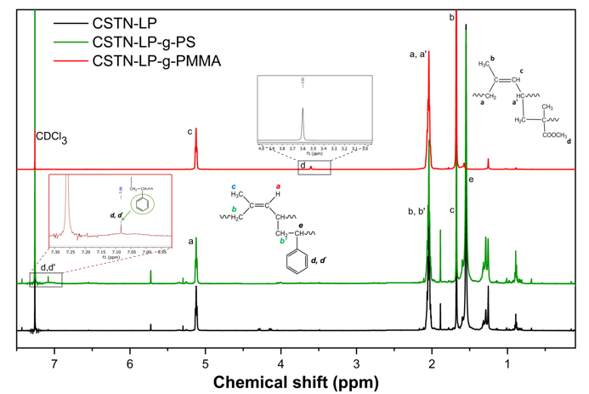
Hình 5. Phổ ¹H-NMR của CSTN-LP, CSTN-LP-g-PS và CSTN-LP-g-PMMA
Sự dịch chuyển hoá học tại các vị trí 1,68; 2,04 và 5,12 ppm đặc trưng cho proton tương ứng của các nhóm methyl CH₃, methylene CH₂ và olefinic. Những tín hiệu này đặc trưng cho cấu trúc của các đơn vị cis-1,4-isoprene trong CSTN.^{25,26} Ngoài ra, trên phổ ¹H-NMR xuất hiện thêm độ chuyển dịch hoá học mới tại 7,08 ppm (hình 5a) được gán cho proton thuộc nhóm phenyl trong cấu trúc của S. Mặt khác, đối với phổ của CSTN-LP-g-PMMA, một tín hiệu bổ sung được quan sát trên hình 5b tại khoảng 3,53 ppm có thể gán cho proton của –OCH3– trên nhánh PMMA ghép trên mạch chính của CSTN. Điều này chứng minh rằng phản ứng đồng trùng hợp S và MMA vào CSTN-LP được thực hiện thành công.^{27,28}
3.2. Quang phổ hồng ngoại biến đổi Fourier (FTIR)
Kết quả phổ hồng ngoại FTIR thể hiện các nhóm chức đặc trưng của CSTN-LP, CSTN-LP-g-PS và CTS/CSTN-LP-g-PS, CSTN-LP-g-PMMA và CTS/CSTN-LP-g-PMMA được đưa ra như hình 6. Sự xuất hiện của những vân dao động tại các vị trí 2963, 1447, 1380 và 845 cm^{–1} đặc trưng tương ứng cho các liên kết trong cấu trúc cis-1,4-isopren. Đó là dao động hoá trị không đối xứng của nhóm –CH₃, dao động biến dạng của liên kết C–H, dao động hóa trị của liên kết đôi C=C, dao động biến dạng của nhóm CH₃ hoặc dao động hóa trị của nhóm C–C và dao động uốn mặt phẳng ngoài của nhóm –CH=CH. Tất cả các tín hiệu trên đều đặc trưng cho cấu trúc của CSTN.²⁹⁻³²
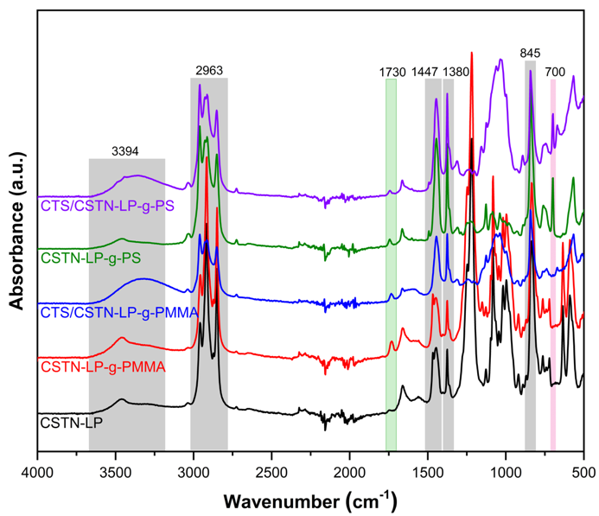
Hình 6. Phổ hồng ngoại FTIR của CSTN-LP, CSTN-LP-g-PS và CTS/CSTN-LP-g-PS, CSTN-LP-g-PMMA và CTS/CSTN-LP-g-PMMA
Trên phổ hồng ngoại của CSTN-LP-g-PS và CTS/CSTN-LP-g-PS xuất hiện thêm các vân đặc trưng cho dao động uốn mặt phẳng ngoài của nhóm -CH- mạch vòng thuộc phân tử polystyrene tại bước sóng 700 cm^{–1}. Sự xuất hiện những vân dao động mới quan sát được trên phổ của CSTN-LP-g-PMMA và CTS/CSTN-LP-g-PMMA bao gồm 1725 cm^{–1} (dao động hóa trị của C=O), 1149 cm^{–1} (dao động hóa trị của C– O– C) đặc trưng cho cấu trúc của PMMA. Điều này chứng tỏ chứng tỏ rằng CSTN-LP đã được biến tính thành công bằng phương pháp đồng trùng hợp ghép.^{33,34}
Ngoài ra, sự xuất hiện của vân dao động trong vùng bước sóng 3500–3200 cm^{–1} thể hiện cho dao động hoá trị của nhóm hydroxyl do sự tương tác hydro trong nội phân tử O(3)H–O(5) của cellulose tái sinh,³⁵ và dao dộng của vòng pyrance C–O–C được đặc trưng hóa bằng sự xuất hiện tín hiệu tại bước sóng khoảng 1036 cm^{–1}.^{36,37} Mặt khác, sự giảm độ hấp thụ tại 1447 cm^{–1} của CTS/CSTN-LP-g-PS so với CSTN-LP-g-PS do hình thành sự đan xen lẫn nhau giữa các mạch phân tử CTS và CSTN-LP-g-PS làm hạn chế sự dao động của các liên kết. Do đó, sự xuất hiện của cường độ tín hiệu mới tại bước sóng 3375 cm^{–1} và sự giảm cường độ tín hiệu tại bước sóng 1447 cm^{–1} đã chứng minh sự có mặt của CTS trong CSTN-LP-g-polymer.
3.3. Phân tích tính chất nhiệt của vật liệu composite và đánh giá ảnh hưởng của monomer đến tính chất này
Tính chất nhiệt của các mẫu CSTN-LP, CSTN-LP-g-PS, CSTN-LP-g-PMAA, CTS/CSTN-LP-g-PS và CTS/CSTN-LP-g-PMMA được xác định bằng phương pháp phân tích nhiệt trọng lượng (TGA) và phân tích nhiệt vi phân trọng lượng (DrTGA). Kết quả của phép đo được thể hiện lần lượt qua hình 7.
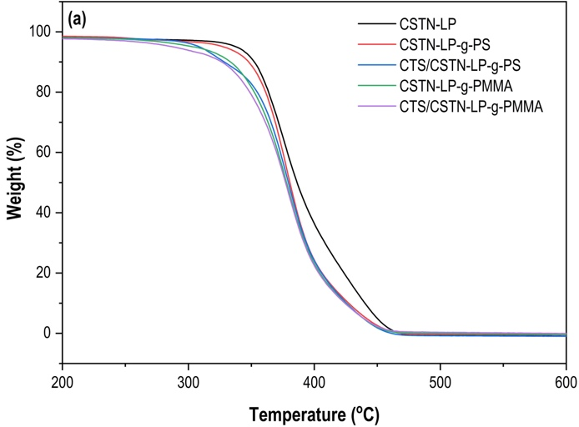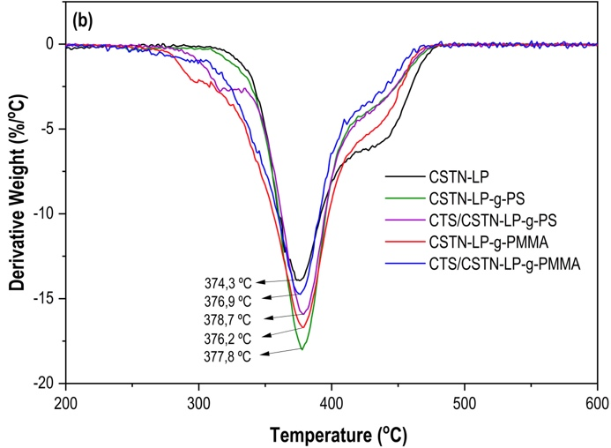
Hình 7. Đường cong (a) TGA và (b) DrTGA của CSTN-LP và vật liệu composite
Đường cong phân tích nhiệt TGA và DrTGA của CSTN-LP và CSTN-LP-g-polymer cho thấy nhiệt độ phân hủy của CSTN-LP là 374,3 ºC, trong khi đó CSTN-LP-g-polymer có nhiệt độ phân hủy cao hơn ở 377,8 ºC (đối với CSTN-LP-g-PS) và 376,2 °C (đối với CSTN-LP-g-PMMA). Kết quả chỉ ra rằng việc đồng trùng hợp ghép của S và MMA vào CSTN-LP cải thiện sự ổn định nhiệt cho cao su. Giải thích cho kết quả này, đó là sự hình thành liên kết hóa học giữa CSTN-LP và PS hoặc PMMA làm tăng khả năng chịu nhiệt của vật liệu do cần nhiều năng lượng hơn để phá hủy liên kết hóa học được tạo thành trong vật liệu. Trong đó vật liệu được ghép với monomer S có khả năng chịu nhiệt tốt hơn so với monomer MMA là do khả năng chịu nhiệt của vòng benzene trong PS được ghép lên mạch CSTN-LP giúp cho vật liệu mới được tạo thành có khả năng chịu nhiệt tốt hơn. Ngoài ra, S có kích thước cồng kềnh hơn MMA, làm ngăn cản sự di chuyển của chuỗi cao su. Khi ghép monomer lên CSTN-LP thì chúng tạo thành cấu trúc lõi-vỏ, monomer styrene bao bọc phía ngoài cao su, tạo thành một lớp vỏ bền nhiệt, do đó làm giảm tốc độ phân hủy bởi nhiệt so với vật liệu nguyên thể ban đầu. Vì thế, dựa vào kết quả TGA và DrTGA có thể dẫn đến kết luận S và MMA được đồng trùng hợp ghép thành công lên cấu trúc của CSTN-LP và tạo thành vật liệu có tính chất nhiệt tốt hơn vật liệu ban đầu, trong đó vật liệu có S thì tốt hơn MMA.
Đồng thời cũng có thể thấy sự phân hủy theo khối lượng (%) của CTS/CSTN-LP-g-PS và CTS/CSTN-LP-g-PMMA tăng lên khi có sự xuất hiện của cellulose. Nhiệt độ phân hủy của CTS/CSTN-LP-g-PS là 378,7 ºC, của CTS/CSTN-LP-g-PMMA là 376,9 ºC. Hiện tượng này có thể được giải thích do đặc tính độ bền nhiệt thấp của cellulose dẫn đến tăng tốc độ phân hủy của vật liệu composite CTS/CSTN-LP-g-PS và CTS/CSTN-LP-g-PMMA.
Nhiệt độ hóa thủy tinh (T_{g}) của các mẫu CSTN-LP và CSTN-LP-g-polymer được xác định thông qua phương pháp đo nhiệt quét vi sai (DSC) và kết quả được thể hiện trong hình 8.
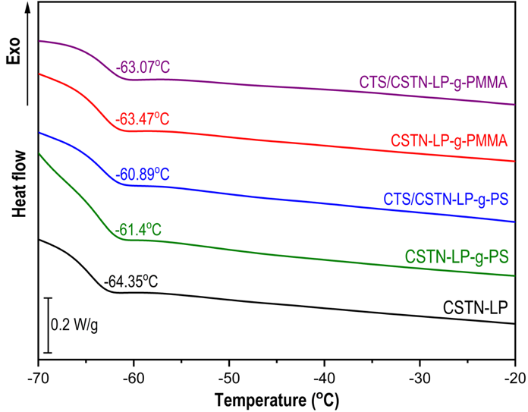
Hình 8. Đường cong DSC của CSTN-LP và vật liệu composite
Trước tiên, đối với mẫu CSTN-LP và CSTN-LP-g-polymer, nhiệt độ hóa thủy tinh T_{g} của CSTN-LP là –64,35 ºC trong khi nhiệt độ hoá thuỷ tinh của CSTN-LP-g-PS là –61,4 ºC và CSTN-LP-g-PMMA là –63,47 ºC. Có thể thấy khi S và MMA được đồng trùng hợp ghép lên các phân tử cao su thiên nhiên làm tăng giá trị T_{g} của CSTN-LP. Điều này có thể giải thích là do tăng tương tác phân tử giữa các nhóm phân cực của cao su đã được ghép S hoặc MMA, cấu trúc các đoạn của PS hay PMMA đã làm hạn chế sự dịch chuyển mềm dẻo của của các phân tử cao su, nói cách khác là các đoạn PS/PMMA làm tăng thêm thế năng quay của các phân tử cao su ghép S/MMA so với cao su ban đầu. Do đó, việc ghép thêm S và MMA dẫn đến làm tăng độ cứng của các phân tử CSTN-LP-g-PS/CSTN-LP-g-PMMA so với các phân tử CSTN-LP.
Đồng thời, kết quả của phương pháp phân tích DSC chỉ ra rằng sau quá trình đồng kết tủa giữa CTS và CSTN-LP-g-polymer, T_{g} của CTS/CSTN-LP-g-PS (–60,89 ºC) tăng cao hơn so với T_{g} của CSTN-LP-g-PS (–61,4 ºC), T_{g} của CTS/CSTN-LP-g-PMMA (–63,07 ºC) tăng cao hơn so với T_{g} của CSTN-LP-g-PMMA là (–63,47 ºC). Nguyên nhân của hiện tượng này là do sự có mặt của các phân tử CTS làm hạn chế khả năng di động của các mạch phân tử CSTN-LP-g-polymer do hình thành sự phân tán và đan xen lẫn nhau giữa các đoạn mạch phân tử. Vì vậy, có thể kết luận rằng sự tổng hợp vật liệu composite CTS/CSTN-LP-g-PS thông qua phương pháp đồng kết tủa là thành công. Khi so sánh T_{g} của CTS/CSTN-LP-g-PS và CTS/CSTN-LP-g-PMMA, xu hướng thay đổi nhiệt độ hóa thủy tinh T_{g} tương tự như trong nghiên cứu của Peng Yu và các cộng sự.³⁸ Hơn thế nữa, T_{g} của các mẫu CTS/CSTN-LP-g-PS là cao hơn so với CTS/CSTN do sự có mặt của PS hoặc PMMA làm tăng thềm thế năng quay dẫn đến hạn chế sự chuyển động của các đoạn mạch phân tử CSTN-LP-g-PS/CSTN-LP-g-PMMA dưới tác dụng của dòng nhiệt.
4. KẾT LUẬN
Trong nghiên cứu này, việc tổng hợp và đặc trưng tính chất của vật liệu thân thiện môi trường trên cơ sở CSTN và cellulose đã được nghiên cứu. Đặc tính của vật liệu mới đã được khảo sát bằng phương pháp cộng hưởng từ hạt nhân (¹HNMR) và quang phổ hồng ngoại biến đổi Fourier (FTIR). Sự cải thiện các tính chất nhiệt được kiểm tra thông qua phương pháp phân tích nhiệt trọng lượng (TGA) và phân tích nhiệt quét vi sai (DSC). Các phép phân tích này đã chứng minh vật liệu sinh học mới được tổng hợp thành công và tính chất nhiệt đã được cải thiện so với cao su thiên nhiên biến tính. Đặc biệt, các loại monomer khác nhau cũng ảnh hưởng đến tính chất nhiệt của vật liệu. Khi đồng trùng hợp với S, kết quả cho thấy tính chất nhiệt của vật liệu tăng hơn so với đồng trùng hợp với MMA. Nghiên cứu góp phần quản lý bền vững tài nguyên trên mặt đất bằng cách phát triển các polymer chức năng cao dựa trên CSTN và cellulose, là sản phẩm công nghiệp và nông nghiệp quan trọng của Việt Nam.
Lời cám ơn
Nghiên cứu này được tài trợ bởi nhiệm vụ khoa học và công nghệ theo Nghị định thư với Nhật Bản “Phát triển vật liệu polymer phân hủy sinh học đi từ cao su thiên nhiên và cellulose nhằm thay thế vật liệu polymer tổng hợp truyền thống”, mã số NĐT/JP/23/03.

TÀI LIỆU THAM KHẢO
1. Dieu, T. V., Chuong, B., Hung, D.V., Tung, N.H., Linh, N.P.D. and Oanh, D.T.Y. Review: Natural rubber – Improvement of properties, Vietnam Journal of Chemistry, 2023, 61, 269-283.
2. Yusof, N. H.; Kawahara, S.; Said, M. Modification of deproteinized natural rubber by graft-copolymerization of methyl methacrylate, Journal of Rubber Research, 2008, 11, 97-110.
3. Fukuhara, L.; Kado, N.; Thuong, N.; Loykulant, S.; Suchiva, K.; Kosugi, K.; Yamamoto, Y.; Ishii, H.; Kawahara, S. Nanomatrix structure formed by graft copolymerization of styrene onto fresh natural rubber, Rubber Chemistry and Technology, 2015, 88, 117-124.
4. Prasassarakich, P.; Sintoorahat, P.; Wongwisetsirikul, N. Enhanced Graft Copolymerization of Styrene and Acrylonitrile onto Natural Rubber, Journal of chemical engineering of Japan, 2001, 34, 249-253.
5. Nguyen, N.; Tran, A. D.; Pham, K.; Thuong, N.; Tung, N.; Nghia, P.; Thuy, T. Investigation of cure and mechanical properties of deproteinized natural rubber-g-poly methyl methacrylate, Vietnam Journal of Chemistry, 2016, 54, 520-523.
6. Pukkate, N.; Kitai, T.; Yamamoto, Y.; Kawazura, T.; Sakdapipanich, J.; Kawahara, S. Nano-matrix structure formed by graft-copolymerization of styrene onto natural rubber, European Polymer Journal, 2007, 43, 3208-3214.
7. Xiong, R.; Hameed, N.; Guo, Q. Cellulose/polycaprolactone blends regenerated from ionic liquid 1-butyl-3-methylimidazolium chloride, Carbohydrate Polymers, 2012, 90, 575-582.
8. Cheng, G.; Wei, Y. J.; Zhou, M.; Cheng, F.; Lin, Y.; Zhu, P. X. Robust Starch/Regenerated Cellulose All‐Polysaccharides Bilayer Films with Excellent Mechanical Properties, Starch, 2020, 72, 1900153.
9. Cazón, P.; Velazquez, G.; Vázquez, M. Novel composite films from regenerated cellulose-glycerol-polyvinyl alcohol: Mechanical and barrier properties, Food Hydrocolloids, 2019, 89, 481-491.
10. Huang, B.; He, H.; Liu, H.; Wu, W.; Ma, Y.; Zhao, Z. Mechanically strong, heat-resistant, water-induced shape memory poly (vinyl alcohol)/regenerated cellulose biocomposites via a facile co-precipitation method, Biomacromolecules, 2019, 20, 3969-3979.
11. Low, D. Y. S.; Supramaniam, J.; Soottitantawat, A.; Charinpanitkul, T.; Tanthapanichakoon, W.; Tan, K. W.; Tang, S. Y. Recent developments in nanocellulose-reinforced rubber matrix composites: A review, Polymers, 2021, 13, 550.
12. Blanchard, R.; Ogunsona, E. O.; Hojabr, S.; Berry, R.; Mekonnen, T. H. Synergistic cross-linking and reinforcing enhancement of rubber latex with cellulose nanocrystals for glove applications, ACS Applied Polymer Materials, 2020, 2, 887-898.
13. Mekonnen, T. H.; Ah-Leung, T.; Hojabr, S.; Berry, R. Investigation of the co-coagulation of natural rubber latex and cellulose nanocrystals aqueous dispersion, Colloids and Surfaces A: Physicochemical and Engineering Aspects, 2019, 583, 123949.
14. Saowapark, T.; Chaichana, E.; Jaturapiree, A. Properties of natural rubber latex filled with bacterial cellulose produced from pineapple peels, Journal of Metals, Materials and Minerals, 2018, 27.
15. Trovatti, E.; Carvalho, A. J.; Ribeiro, S. J.; Gandini, A. Simple green approach to reinforce natural rubber with bacterial cellulose nanofibers, Biomacromolecules, 2013, 14, 2667-2674.
16. Li, K.; Yang, H.; Jiang, L.; Liu, X.; Lang, P.; Deng, B.; Li, N.; Xu, W. Glycerin/NaOH Aqueous Solution as a Green Solvent System for Dissolution of Cellulose, Polymers, 2020, 12, 1735.
17. Qi, H.; Chang, C.; Zhang, L. Effects of temperature and molecular weight on dissolution of cellulose in NaOH/urea aqueous solution, Cellulose, 2008, 15, 779-787.
18. Qi, H.; Yang, Q.; Zhang, L.; Liebert, T.; Heinze, T. The dissolution of cellulose in NaOH-based aqueous system by two-step process, Cellulose, 2011, 18, 237-245.
19. Shi, Z.; Yang, Q.; Kuga, S.; Matsumoto, Y. Dissolution of wood pulp in aqueous NaOH/urea solution via dilute acid pretreatment, Journal of Agricultural and Food Chemistry, 2015, 63, 6113-6119.
20. Xiong, B.; Zhao, P.; Hu, K.; Zhang, L.; Cheng, G. Dissolution of cellulose in aqueous NaOH/urea solution: role of urea, Cellulose, 2014, 21, 1183-1192.
21. Nguyen, M. N.; Kragl, U.; Barke, I.; Lange, R.; Lund, H.; Frank, M.; Springer, A.; Aladin, V.; Corzilius, B.; Hollmann, D. Coagulation using organic carbonates opens up a sustainable route towards regenerated cellulose films, Communications Chemistry, 2020, 3, 1-9.
22. Wang, S.; Lu, A.; Zhang, L. Recent advances in regenerated cellulose materials, Progress in Polymer Science, 2016, 53, 169-206.
23. Yu, P.; He, H.; Dufresne, A. A novel interpenetrating polymer network of natural rubber/regenerated cellulose made by simple co-precipitation, Materials Letters, 2017, 205, 202-205.
24. Yamamoto, Y.; Nghia, P. T.; Klinklai, W.; Saito, T.; Kawahara, S. Removal of proteins from natural rubber with urea and its application to continuous processes, Journal of Applied Polymer Science, 2008, 107, 2329-2332.
25. Kawahara, S.; Kawazura, T.; Sawada, T.; Isono, Y. Preparation and characterization of natural rubber dispersed in nano-matrix, Polymer, 2003, 44, 4527-4531.
26. Saito, T.; Klinklai, W.; Kawahara, S. Characterization of epoxidized natural rubber by 2D NMR spectroscopy, Polymer, 2007, 48, 750-757.
27. Rehahn, M.; Schlüter, A.-D.; Wegner, G.; Feast, W. J. Soluble poly (para-phenylene) s. 1. Extension of the Yamamoto synthesis to dibromobenzenes substituted with flexible side chains, Polymer, 1989, 30, 1054-1059.
28. Dill, K.; Allerhand, A. Studies of individual methine aromatic carbon sites of proteins by natural-abundance carbon-13 nuclear magnetic resonance spectroscopy at high magnetic field strengths, Journal of the American Chemical Society, 1977, 99, 4508-4511.
29. Chen, D.; Shao, H.; Yao, W.; Huang, B. Fourier transform infrared spectral analysis of polyisoprene of a different microstructure, International Journal of Polymer Science, 2013, 2013.
30. Manohar, N.; Jayaramudu, J.; Suchismita, S.; Rajkumar, K.; Reddy, A. B.; Sadiku, E.; Priti, R.; Maurya, D. A unique application of the second order derivative of FTIR–ATR spectra for compositional analyses of natural rubber and polychloroprene rubber and their blends, Polymer Testing, 2017, 62, 447-453.
31. Nampitch, T.; Buakaew, P. The effect of curing parameters on the mechanical properties of styrene-NR elastomers containing natural rubber-graft-polystyrene, Agriculture Natural Resources, 2006, 40, 7-16.
32. Ratnam, C. T.; Nasir, M.; Baharin, A.; Zaman, K. Electron beam irradiation of epoxidized natural rubber: FTIR studies, Polymer international, 2000, 49, 1693-1701.
33. Fernández-Berridi, M. J.; González, N.; Mugica, A.; Bernicot, C. Pyrolysis-FTIR and TGA techniques as tools in the characterization of blends of natural rubber and SBR, Thermochimica Acta, 2006, 444, 65-70.
34. Masson, J. F.; Pelletier, L.; Collins, P. Rapid FTIR method for quantification of styrene‐butadiene type copolymers in bitumen, Journal of Applied Polymer Science, 2001, 79, 1034-1041.
35. Hinterstoisser, B.; Salmén, L. Application of dynamic 2D FTIR to cellulose, Vibrational Spectroscopy, 2000, 22, 111-118.
36. El-Sakhawy, M.; Kamel, S.; Salama, A.; Tohamy, H.-A. S. Preparation and infrared study of cellulose based amphiphilic materials, Journal of Cellulose Chemistry Technology, 2018, 52, 193-200.
37. Pastorova, I.; Botto, R. E.; Arisz, P. W.; Boon, J. J. Cellulose char structure: a combined analytical Py-GC-MS, FTIR, and NMR study, Carbohydrate research, 1994, 262, 27-47.
38. Yu, P.; He, H.; Luo, Y.; Jia, D.; Dufresne, A. Reinforcement of natural rubber: the use of in situ regenerated cellulose from alkaline–urea–aqueous system, Macromolecules, 2017, 50, 7211-7221.

